**Муниципальное автономное общеобразовательное учреждение**

**«Гимназия № 34» города Ульяновска**

Исследовательская работа:

**«Как экономить электроэнергию дома»**

Выполнил: Ушаев Всеволод

ученик 2 А класса

Научный руководитель:

Брагина Яна Михайловна

**УЛЬЯНОВСК 2014**

# Введение.

Я часто слышу от родителей, что электричество надо экономить. Мы платим деньги, когда тратится электроэнергия – когда горит лампочка, работает телевизор, компьютер или другие электрические приборы. И я захотел разобраться, какие приборы сколько расходуют электроэнергии, и как её можно экономить.

**Цель работы:**

* Узнать, сколько электрической энергии потребляют бытовые приборы и выяснить, возможно ли своими усилиями экономить дома электрическую энергию?

**Задачи:**

* Узнать, сколько стоит электроэнергия, и сколько мы платим за неё в месяц.
* Измерить, сколько электроэнергии потребляют электроприборы в разных режимах работы.
* Узнать, какие бывают лампы для освещения, и какие из них экономичнее.
* Приучаться следить, чтобы электричество дома не расходовалось зря.

**Гипотезы:**

* Не обязательно выключать из розетки приборы, которые не используются.
* Энергосберегающие лампочки, как утверждает реклама, тратят меньше электроэнергии.

**Предмет исследования:** электрический ток

**Объект исследования:** количество электроэнергии, потребляемой бытовыми приборами в доме.

# Теоретическая часть.

У всех у нас дома немало разных электрических приборов. Это лампочки в люстре, холодильник, телевизор, пылесос, компьютер, стиральная машинка, обогреватель. У многих так же есть электрическая плита на кухне, различные гаджеты, которые заряжаются от розетки, и т.д.

Все приборы потребляют для своей работы электрическую энергию. Эта энергия измеряется в Ваттах. А платим мы за потреблённые киловатт-часы (сокращённо «кВт*ч»). 1 кВт*ч (1000 Ватт за час) сейчас в Ульяновске стоит 2 рубля 81 копейку. За месяц в отдельной семье может выйти от нескольких сотен до нескольких тысяч рублей. Наша задача – насколько можно сэкономить электроэнергию дома, чтобы снизить платежи.

**Пример.** На обычной лампочке (которая называется лампой накаливания) можно разглядеть надпись: «100Вт» (или «100W»). А это равно 0,1 кВт.

Если лампочка горит 8 часов в день, то она потребляет:  
**0,1кВт * 8ч = 0,8 кВт*ч.**

За 1 месяц получается:  
**0,8кВт * 30 дней = 24кВт*ч.**

При цене 2,81рубля за 1кВт*ч, получается:  
**24 кВт*ч * 2,81руб. = 67,44 руб.**

То есть, если лампочка, мощностью 100Вт горит 8 часов в день, то мы заплатим за потреблённую ей электроэнергию 67 рублей каждый месяц.

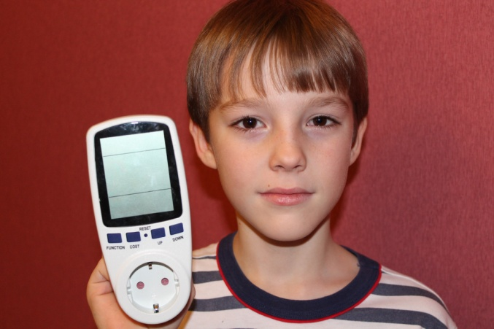Мы приобрели специальный прибор – ваттметр. С его помощью мы сможем увидеть, сколько Ватт в реальном времени потребляет любой электрический прибор. На многих приборах уже указано, сколько Ватт они потребляют. Заодно сравним.

# Измеряем приборы дома.

Измеряем мощность электрических приборов в доме, чтобы выяснить, какие из них потребляют больше, а какие – меньше. Соответственно, будем знать, какими приборами лучше не пользоваться слишком долго.

Начнём с телевизора. Это жидкокристаллический телевизор, диагональю 107 см. Вместе с ним работают ТВ-приставка и колонки. Измеряем. Во время просмотра телевизора всё это вместе потребляет 220 Ватт. Если мы смотрим телевизор вечером в среднем 3 часа, то получается:

0,22 кВт * 3ч * 30 дней = **19,8 кВт*ч** * 2,81руб. = **56 руб. в месяц**

А теперь выключаем телевизор и приставку пультом. Но вот в чём фокус! Оказывается ни телевизор, ни приставка не выключаются полностью. Они сейчас в «режиме ожидания». На приборах горят маленькие лампочки – светодиоды, которые говорят о том, что прибор включен в сеть. И наш телевизор вместе с ТВ-приставкой и колонками в этом режиме потребляет 26 Ватт. Так как в розетку это всё включено постоянно, то считаем:

0,026 кВт * 24ч * 30 дней = **18,72 кВт*ч** * 2,81руб. = **53 руб. в месяц**

Отсюда вывод: многие приборы продолжают потреблять немало электроэнергии, если остаются включенными в розетку. Значит, первая гипотеза, выдвинутая мной, не подтвердилась!

**Вывод: Для экономии электроэнергии отключайте не использующиеся приборы из сети.**

То же самое я слышал о зарядных устройствах для телефонов. Их тоже не надо оставлять в розетках после того, как телефон зарядился. Проверяем все найденные дома «зарядники» для телефонов. Оказалось, что половина зарядных устройств после отключения заряжаемого устройства продолжают потреблять около 1 Ватта. Это совсем не много, но тем не менее:

0,001 кВт * 24ч * 30 дней = **0,72 кВт*ч** * 2,81руб. = **2 руб. в месяц**

Посмотрим, как ведут себя другие приборы. Мой компьютер потребляет во время работы около 120 Ватт.

Он начинает потреблять больше во время игр: около 200 Ватт. Кстати, многие думают, что компьютер потребляет больше, т.к. на блоке питания обычно написано «400Ватт» и более. На самом деле это – максимальная мощность блока питания, но компьютер расходует меньше. Если отойти от компьютера, то через несколько минут экран гаснет, и компьютер переходит в энергосберегающий режим. В этом режиме расходуется 70 Ватт. Это немало, поэтому не стоит оставлять компьютер включенным надолго. Папин компьютер берёт примерно так же, но там ещё есть колонки, роутер и хаб, которые включены всегда, и потребляют 17 Ватт.

То есть, даже когда компьютер выключен, он продолжает расходовать:

0,017 кВт * 24ч * 30 дней = **12,24 кВт*ч** * 2,81руб. = **34 руб. в месяц**

Далее измеряем все приборы списком. В этот же список включаем приборы, которые мы измерили в доме моих бабушки и дедушки:

* Синтезатор: 6 Ватт
* Музыкальный центр: от 10 до 30 Ватт, зависит от громкости
* Ноутбук: 50 Ватт
* Телевизор ламповый 61см: 70 Ватт
* Обогреватель настенный: 1800 Ватт
* Обогреватель масляный (7 секций): 1363 Ватт
* Обогреватель масляный (11 секций): 2040 Ватт
* Утюг: 1501 Ватт
* Телевизор LED 81см: 50 Ватт
* Телевизор LED 59см: 50 Ватт
* Пылесос: 1220 Ватт (хотя на нём было написано 1600 Ватт)
* Фен: 1721 Ватт (на нём было написано 2200 Ватт)

В последних двух примерах мы столкнулись с довольно большим несовпадением фактической мощности с заявленной производителем.

Как мы видим из составленного нами списка, те приборы, которые используют электричество для нагрева элементов (фен, обогреватель, утюг), расходуют на порядок больше электроэнергии. Поэтому надо пользоваться ими с осторожностью не только в плане пожарной безопасности, но и в плане экономии. Посчитаем, сколько мы потратим денег на обогрев комнаты одним обогревателем, если он будет работать хотя бы 3 часа в день:

2,04 кВт * 3ч * 30 дней = **183,6 кВт*ч** * 2,81руб. = **516 руб. в месяц**

Так что учитывайте, что обогреваться таким образом – дорогое удовольствие. И не забывайте вовремя выключать обогревательные приборы.

Теперь разберёмся со стиральной машиной. Мы несколько раз запускали стирку в разных режимах. И выяснили, что на стоимость стирки больше всего влияет температура воды, которую мы предварительно выставляем. А вот на чистоту белья, кстати, это не всегда влияет. Всё бельё, которое мы стирали, в итоге оказывалось чистым. Как говорится, «А если нет разницы, зачем платить больше?»

|  |  |
| --- | --- |
| **Температура воды** | **Стоимость одной стирки** |
| 400С (режим половинной загрузки) | 0руб 89коп |
| 400С | 1руб 74коп |
| 500С | 2руб 81коп |
| 600С | 2руб 87коп |
| 700С | 3руб 78коп |
| 900С | 5руб 73коп |

Если дома есть маленькие дети, то стиральная машина работает почти каждый день. Вот и посчитайте сами, сколько вы тратите на стирку в месяц.

* *Не завышайте температуру воды при стирке, и включайте экономичный режим половинной загрузки, если надо стирать немного белья.*

## Кухня и электроплита.

В некоторых домах нет газовых плит на кухне. Вместо них стоят электрические плиты. Они очень прожорливые. Каждая включенная конфорка потребляет до 2000 Ватт. Включенными они бывают по несколько часов каждый день. Кстати, я опросил одноклассников, и выяснилось, что у 11 из них дома установлены электроплиты. У нас дома – газ. Но нам надо проверить одну интересную гипотезу на счёт электроплит, и для этого мы отправляемся в гости. У моего двоюродного брата дома есть электроплита. А нам надо проверить следующую гипотезу: посуда на электроплите должна иметь очень ровное дно, чтобы пища в ней приготавливалась быстрее. Проверяем. Берём 2 кастрюли. Они почти одинаковые по размеру и весу. Но одна – уже старая, у неё немного побитое, погнутое дно. Когда мы её ставим на стол, её можно немного покачать. А другая – новее. У неё очень ровное дно, она твёрдо стоит на ровной поверхности. В каждую кастрюлю наливаем одинаковое количество воды: 400 мл. Ставим их на одинаковые по размеру конфорки, и одновременно включаем на максимальную температуру. Включаем секундомер. Ждём, когда вода в кастрюлях закипит. 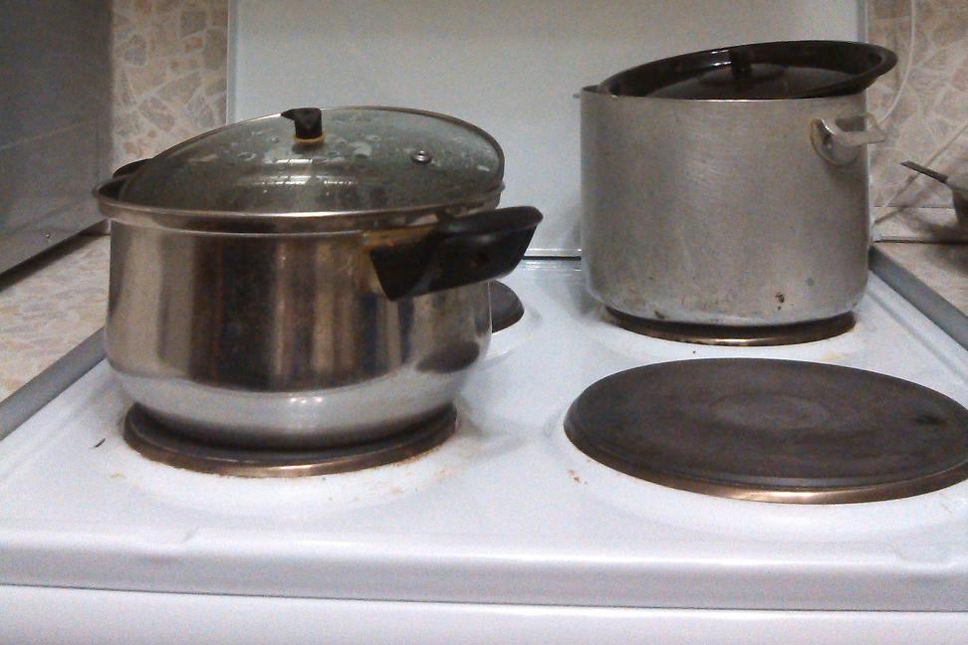

**Ровное дно**

**Старая кастрюля**

Через 7 минут 50 секунд видим результат: первой закипела новая кастрюля! Старая кастрюля закипела, только когда прошло 10 минут 15 секунд. Экономия составила 24%.

* *То есть правильная посуда экономит нам время приготовления пищи, а значит и экономит потраченную электроэнергию! Гипотеза подтвердилась.*
* *Ещё один совет тем, у кого на кухне стоит электроплита: на большие конфорки ставим только большую посуду. Если на большой конфорке стоит посуда с небольшим дном, то электроэнергия также расходуется впустую.*
* *Кроме того, стеклокерамические индукционные плиты позволяют экономить до 50% электроэнергии.*
* *Если вам нужно что-то разогреть, лучше воспользоваться микроволновкой. Потребляет она немало, но гораздо быстрее, чем, если вы будете разогревать на электроплите.*
* *Если у вас дома есть газовая плита, то крайне неэкономно при этом пользоваться электрическим чайником.*

Мы проверили 2 электрочайника. Они потребляют в среднем 1700 Ватт, и на кипячение воды в чайнике расходуется около 50 копеек. Если вы кипятите чайник хотя бы 2 раза в день, то за месяц получается:

0,5руб. * 2раза * 30дней = 30 руб. в месяц

* *Следите, чтобы в чайнике не было накипи. Из-за неё может значительно увеличиваться расход электроэнергии.*

А теперь о холодильнике. Он включен постоянно, но работает неравномерно. Иногда включается, немного шумит и охлаждает продукты, иногда просто молчит. Подключаем его через Ваттметр ровно на сутки. Через 24 часа смотрим, сколько холодильник потратил электроэнергии. Оказалось 1010 Ватт в сутки.

1,01 кВт * 30 дней = **32,99 кВт*ч** * 2,81руб = **93 руб. в месяц**

Холодильник у моих дедушки с бабушкой мы тоже включали через ваттметр на сутки, и там получилось ещё немного больше: 112 рублей в месяц. То есть, холодильник является одним из рекордсменов по расходам электричества.

* *Относительно него тоже есть несколько простых истин, которые помогут сэкономить. Во-первых, холодильник не должен близко стоять к источникам тепла, например, к батарее. Иначе, ему придётся больше вырабатывать холод. Во-вторых, не ставьте в холодильник горячую кастрюлю. Она сначала должна остыть на плите. В-третьих, если в вашем морозильнике образуется лёд, то от него надо чаще избавляться.*

Ещё у нас есть хлебопечка. Иногда папа печёт в ней вкусный хлеб. Подключили её через ваттметр. Оказалось, что на выпечку одной буханки расходуется электричества на 1 рубль 22 копейки. Так что, эти деньги надо приплюсовать к стоимости ингредиентов, при расчёте себестоимости выпечки хлеба.

Так же на кухне измеряем:

* Кухонная вытяжка: 115 Ватт (с подсветкой – 190 Ватт)
* Микроволновая печь: 1440 Ватт
* Электрическая духовка: 1900 Ватт. А вот у дедушки с бабушкой духовка ещё мощнее: 2900 Ватт. Она стала самым мощным домашним прибором. Только за 1 час работы она расходует:

2,9 кВт * 1ч = **2,9 кВт*ч** * 2,81 руб = **8руб. в час**

## Лампочки

Одним из основных потребителей электрической энергии дома являются осветительные приборы. Лампочки есть в каждой комнате. В люстре, в светильниках, в настольных лампах, в подсветке. И лампочки бывают разные.

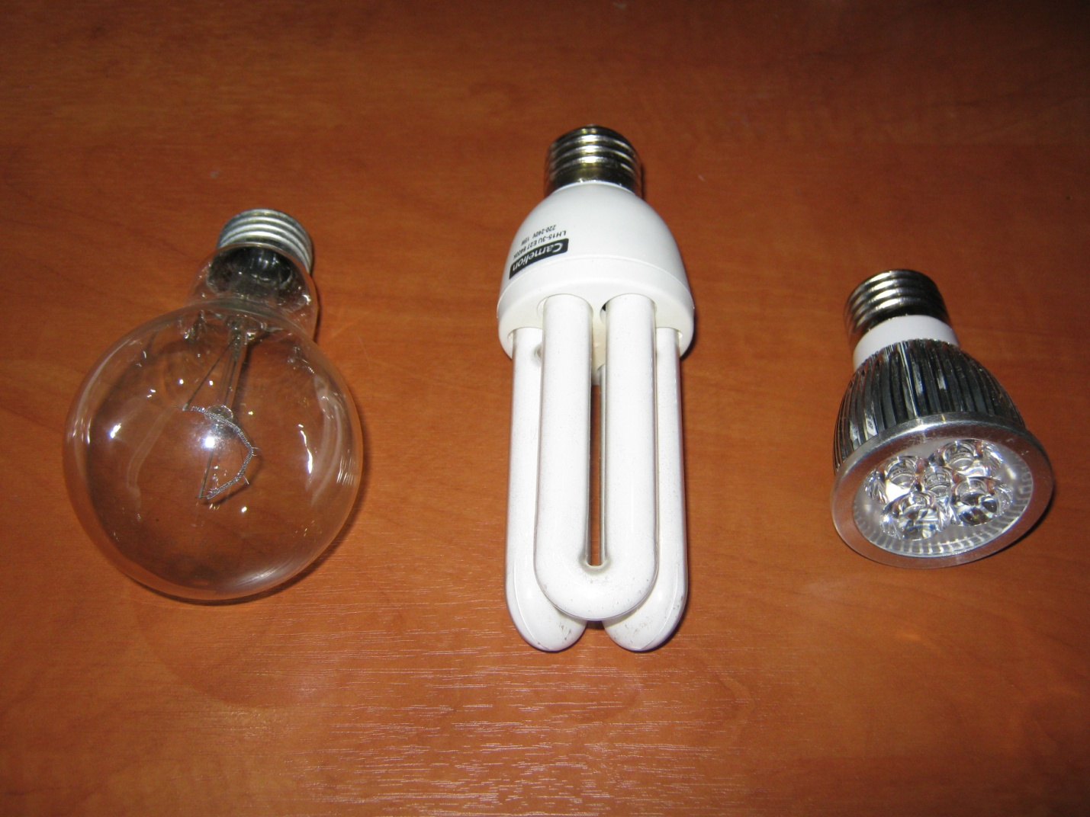

* Первая лампочка - лампа накаливания. Она уже морально устаревает, так как слишком много потребляет электроэнергии.
* Вторая – энергосберегающая люминесцентная лампочка. Она примерно в 4 раза экономнее.
* Третья – светодиодная лампочка. Такие лампочки начали появляться не так давно. Они потребляют ещё меньше энергии, но пока ещё довольно дорогие.

Бывают ещё и другие виды лампочек, например, галогенные, но мы остановимся на этих – самых распространённых, и которые есть у нас дома.

Я сосчитал все лампочки, которые есть у нас дома, и вот что получилось:

|  |  |  |  |
| --- | --- | --- | --- |
| **Тип лампы** | **Количество** | **Мощность, Ватт** | **Итого Ватт** |
| Лампы накаливания | 4 | 60 | 240 |
| Галогенные | 3 | 35 | 105 |
| Энергосберегающие | 16 | 15 | 240 |
| Светодиодные | 19 | 4 | 76 |

Итого, если включить весь свет во всех комнатах, то будет тратиться 661 Ватт. Ламп накаливания осталось всего 4 штуки. Их уже почти вытеснили энергосберегающие лампы. Надо бы и оставшиеся заменить. А светодиодные лампочки лучше всего использовать для подсветки конкретных зон. Светят они всё равно тусклее, но чтобы подсветить рабочий стол, или потолок – получится красиво и экономно.

Проверяем на ваттметре, действительно ли лапочки тратят столько, сколько заявлено: отклонения незначительные. Итак, следующая гипотеза также нашла своё подтверждение. Выводы напрашиваются сами:

* *Старые лампы накаливания давно пора заменить на энергосберегающие лампы.*
* *Выключайте свет в комнатах, если он там сейчас не нужен. Это самая простая и эффективная экономия.*
* *Если в комнате светлые обои, а окна не зашторены, то, возможно, и свет не придётся лишний раз включать.*

Я провёл опрос среди 26 одноклассников. Вот его результаты:

Видим, что энергосберегающие лампы установлены у половины учеников. Второй вопрос:

Из чего делаем вывод, что только 15% учеников стараются экономить электроэнергию, а другие 15% - пока не задумываются об экономии.

# Заключение

Итак, все выдвинутые гипотезы мною проверены. Я узнал немало нового об экономии электроэнергии дома, причём, опытным путём, и на какое-то время почувствовал себя в роли настоящего учёного.

Главным достижением стало то, что за последний месяц нам действительно удалось сэкономить! Мы не ущемляли себя в пользовании электричеством. Мы просто следовали своим же советам, и расходовали электроэнергию с умом! В итоге нам удалось сэкономить около 100 рублей в месяц, по сравнению с двумя последними месяцами, что составило 20%.

Вот наши платежи за электроэнергию за последние 8 месяцев:

|  |  |  |
| --- | --- | --- |
| **Месяц, 2013-2014гг.** | **Оплата, руб.** | **Примечание** |
| Июнь | 492 |  |
| Июль | 422 |  |
| Август | 466 |  |
| Сентябрь | 959 | Пользовались обогревателем |
| Октябрь | 793 |
| Ноябрь | 494 |  |
| Декабрь | 489 |  |
| Январь | **396** | **Экономия!** |

Хочу предложить вашему вниманию составленную мной памятку.

1. Отключайте приборы из розетки, когда ими не пользуетесь.
2. Мощные приборы не оставляйте долго включенными.
3. Стирайте не слишком горячей водой.
4. Электроплитами пользуйтесь правильно.
5. Не заставляйте холодильник работать сверх меры.
6. Замените лампочки на энергосберегающие.

## Список использованной литературы:

1. <http://akak.ru/recipes/573-kak-ekonomit-elektroenergiyu>
2. <http://vopros-remont.ru/elektrika/kak-ekonomit-elektroenergiyu-doma-uchimsya-vmeste/>
3. <http://www.youtube.com/watch?v=q43RQwKBCCU>
4. <http://ecotonkosti.ru/5-sposobov-sekonomit-elektroenergiyu.html>
5. <http://www.youtube.com/watch?v=HXfG1xwFhK8>